Утверждаю:
Директор школы________________И.С. Салихова

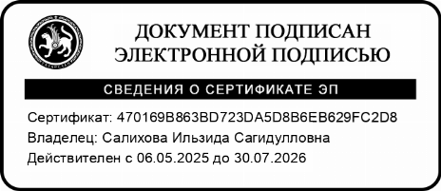

Годовой план
организации физкультурно-оздоровительной и
спортивно-массовой работы
в МБОУ «Атясевская ООШ»
на 2025-2026 учебный год

Годовой план
организации физкультурно-оздоровительной и спортивно-массовой
работы в школе
2025-2026 учебный год

№ | Мероприятия | Классы | Сроки | Ответственный
1. | Легкая атлетика | 1-4классы  5-9классы | сентябрь | Школьный спортивный клуб
2. | День здоровья  «Закрытие летнего сезона» | 1-9классы | сентябрь | Школьный спортивный клуб
3. | Соревнования по пионерболу  между 3-4 классами | 3-4классы | октябрь | Школьный спортивный клуб
4. | Школьные соревнования по настольному теннису , шахматам | 1-4классы  5-9классы | ноябрь | Школьный спортивный клуб
5. | Закрытие летнего сезона. Легкоатлетический районный кросс на призы мастера спорта  Ф.Шаемова | 6-9классы | октябрь | Школьный спортивный клуб
6. | Кросс Наций. | 1-9классы | октябрь | Школьный спортивный клуб
7. | Открытие зимнего сезона. Лыжные гонки | 6-9классы | декабрь | Школьный спортивный клуб
8. | Веселые старты | 1-4классы | декабрь | Школьный спортивный клуб
9 | Лыжные гонки на призы Деда Мороза | 1-4классы | декабрь | Школьный спортивный клуб
10. | Лыжня России | 5-9классы | январь | Школьный спортивный клуб
11. | Патриотическая-массовая работа  -«Самый сильный, ловкий»-спортивные игры  -«А ну-ка,парни!»-спортивные соревнования | 1-9классы | февраль | Школьный спортивный клуб

 | Районные соревнования:  -биатлон  -Юнармеец  Лыжная эстафета на призы Ф.Ахмадишина | 6-9классы
12. | Спортивные соревнования «Папа,мама,я -  спортивная семья» | 1-4классы | март | Школьный спортивный клуб
13. | -Веселые старты  -Первенство школы по волейболу  Шахматы Шашки | 1-4классы  5-9классы  5-9классы  1-9классы | март | Школьный спортивный клуб
14 | Открытие летнего сезона. Районная эстафета на  призы Ф.Султановой-Ждановой | 6-9классы | апрель | Школьный спортивный клуб
15. | Прохождение торжественным маршем «Ко дню Победы» | 5-9класс | май | Школьный спортивный клуб
16 | ГТО, летние виды спорта | 1-9класс | май | Школьный спортивный клуб
17 | День защиты детей. Спортивный праздник. | 1– 9 классы | 31 мая | Школьный спортивный клуб
18 | Летняя спартакиада учащихся | 6-9классы | май | Школьный спортивный клуб

